


基于Java的旅游行程规划分享平台的设计与实现

学 院 计算机学院
专 业 计算机科学与技术
年级班别 2013级（8）班
学 号 3213006156
学生姓名 黄 冰
指导老师 胡志斌

2017 年 5 月
- 绪论
1.1 相关背景介绍
在21世纪科技飞速发展的今天，计算机网络技术及互联网已得到广泛普及。随着人们生活水平的提高，渐渐的，外出旅行也成为一个热门的消费热点，人们都会在节假日或空余时间选择外出旅行，从而带动地区经济的发展。而随着互联网的普及，电子商务、旅游业、互联网迅速融合，旅行网站也成为了各地旅游景点和旅行社对外宣传介绍的不可必要的工具。人们通过旅游网站，可以较为全面的了解旅游景点及出游的相关信息。旅行网站不仅促进了互联网电子商务的发展，更是给旅游业带来了生机。
目前，具有一定旅游咨询能力的旅行网站已有5000多家，其中专业旅行网站有300多家，其中比较著名的网站包括途牛旅行网、驴妈妈旅行网及各种当地旅行网，主要包括地区性网站，专业网站和门户网站等三大类。而不少旅行网站都包括报团出行及自由行两种方式，报团出行为旅客们定制了一定的旅行行程，旅客们需依照这个行程外出旅行，自主安排受到一定的限制；而自由行则是更多的为旅客们提供一定的自主安排空间，受到了越来越多年轻人的欢迎。
随着旅行群体的年轻化，自由化，传统的报团出行已经满足不了旅客们的需要，越来越多的人们更愿意选择自主外出旅行。而自主出行却常常面临着旅游咨询缺乏，对旅行地点不熟悉的情况。而旅游行程规划分享平台为旅客们提供了一个平台，旅客们可以在这个平台分享自己的行程攻略，其他旅客可以查看各种行程攻略，为出行提早做好规划，方便出行。该平台可以增加旅客间的互动，相信该平台可以让广大爱好旅游的人们更好的享受旅途中的快乐。

1.2 技术背景
本系统采用B/S模式进行开发，B/S模式是对C/S结构的一种变化或者改变的结构。在这种结构下，软件应用的业务逻辑完全在服务器端实现，表现完全在客户端实现。本系统采用这种模式开发，用户只需在电脑上装上浏览器，通过输入相应的网址就可以访问本系统。同C/S模式相比，B/S模式减少了开发、维护的成本。

1.3 运行环境
操作系统：windows 7、window8、XP
运行环境：Chrome、firefox等主流浏览器
数据库：MySQL
开发语言：HTML + CSS + JavaScript + Java
- 可行性分析
并非任何问题都有简单明显的解决办法，事实上，许多问题不可能在预订的系统规模或时间期限之内解决。如果问题没有可行的解，那么花费在这项工程上的任何时间、人力、软硬件资源和经费，都是无谓的浪费。
可行性研究的目的，就是用最小的代价在尽可能短的时间内确定问题是否能够解决。
2.1 技术可行性分析
旅游行程规划分享平台的开发主要包括两方面的内容：前台页面的开发及后台的开发两部分的内容。对于前台页面，需具备较为美观的界面，需有较为良好的用户体验，并能够用户在使用过程中的密码及信息安全；对于后台开发，需建立数据一致性和完整性强。数据安全性好的数据库，并且尽可能的减少浏览器和服务器的响应时间。因此，开发本系统可以采用B/S模式进行开发。
对于前台页面的开发，可采用HTML、CSS、JavaScript进行开发，HTML和CSS能开发出美观的界面，而JavaScript能为页面增加动态功能，增加用户体验；对于后台的开发，可以采用Java进行开发，MySQL作为数据库；对于浏览器和服务器间的数据传递，可采用JSON轻量级数据形式进行传递，同时使用AJAX异步加载页面，提高用户体验。
总体而言，开发该平台具有较高的技术可行性。

2.2 经济可行性分析
旅游行程规划分享平台采用MySQL作为数据库，Tomcat作为服务器，MySQL和Tomcat具有完全免费的特点。而开发本系统所用的工具为HBuilder和Eclipse都是网络提供的免费软件。系统投入使用后，只要对平台进行宣传和推广，就可以增加更多的用户量，同时也可以吸引其它合作商进行合作，将带来一定的收益。
对于该平台来说，前期的主要投资为服务器设备的购买及开发成本的投入，后期的主要投资为服务器设备及该系统的维护费用支出。但当该系统上线后，用户量将会不断增加，合作商可能也会不断增加，能大大的提升该平台的业务量，获得丰厚的利润。
总体而言，开发该平台，收益将远远大于投资，具有较高的经济可行性。

2.3 操作可行性分析
旅游行程规划分享平台基于B/S模式进行开发，用户只要通过浏览器访问相关的网址就可以访问该平台。所有的操作都是在可视化的界面上进行操作，操作方便简单。而且该平台具有较为人性化的界面，符合用户的使用习惯，并且在出错上都进行了相应的处理，只要用户电脑拥有浏览器，具有普通上网能力的人都可以方便的对网站进行各种操作。
总体而言，该平台具有良好的用户体验，操作简单快捷，具有较高的操作可行性。

2.4 总体可行性分析
综合技术可行性、经济可行性、操作可行性等各个因素的考虑，对旅游行程规划分享平台进行了充分的可行性研究，可知，开发该系统是完全可行的。
3. 需求分析
3.1 需求调研方法
3.1.1 用户调研
1. 问卷调查
确定目标用户群体，本系统针对的用户群体为广大热爱旅游的消费者，可进行在问卷调查及现场问卷调查的方法。
（1）调查问卷设计：首先应该明确调查的目标群体，并且确定调查问卷的内容，需明白需要向用户了解什么，调研什么，调查问卷的排版需合理，调查内容需适量，需要有针对性的调查。
（2）在线问卷调查：可以通过各种在线问卷调查工具生成一份在线问卷，向广大消费者进行在线问卷调查，在线问卷调查可通过excel导出各种结果报告，结果易于分析和收集。
（3）现场问卷调查：广大热爱旅游的消费者出现最多的地方为各地旅行社及各地旅游景区，可在这些地点有目标的对这些用户进行问卷调查。
2. 界面原型法
通过已了解的用户需求，描画出应用系统的功能界面后与用户进行交流和沟通，通过“界面原型”这一载体，达到双方逐步明确项目需求的一直调研方法。

3.1.2 竞品分析调研
通过对目前市面上存在的一些同类商品进行分析，可从两方面进行分析：客观和主观。客观即从竞争对手或市场的相关产品中，圈定一些需要考察的因素，得出真实的情况，此时，不需要加入任何个人的判断，应该用事实说话。主观是一种接近于用户流程模拟的结论，可以根据事实，列出竞品或者自己的优势或不足，从对比中，总结出一些实用的需求以及结论。
目前旅游网站中主要分为专业旅行网站及旅行社网站两大类，下面以两个网站为例分析该网站功能：
1.途牛旅行网：途牛旅行网为一个专业的旅行网站，通过该网站，可以方便的进行旅行景点信息查询，酒店门票预订。包括报团出行及自由出行，基本满足了广大用户的旅游需求。不足之处是界面比较复杂，用户之间的互动较少。
2.中国国旅：知名的一个旅行社网站，同样具备了旅游信息查询、跟团预订、签证、门票酒店预订等功能，除此之外还增加了旅行私人订制功能，具备比较美观的界面。不过同样缺少用户之间的互动及信息共享。

3.2 功能性需求
3.2.1 登录注册功能
该平台需要提供登录注册功能，对于没有账号的用户，可进行账号注册，注册时需要填写账号名称、密码。对于已有账号的用户，可通过输入账号密码进行登录操作，当密码不正确时需给出一定的提示信息。

3.2.2 个人信息管理功能
用户可以对个人的信息进行有效的管理。个人信息管理包括个人资料修改、我的行程、我的收藏、我的足迹等功能。其中，个人资料修改包括用户资料的修改、密码的修改及头像的修改；我的行程、我的收藏、我的足迹包括对用户已发布的行程、收藏、足迹等进行一定的管理。

3.2.3 发布行程规划功能
用户可以发布行程规划，记录下自己旅行中的所见所闻，并与其他用户分享。发布行程规划时，需要填写出发地、目的地、出游天数及行程规划安排等信息，发布成功后，其他用户可以通过搜索查看该行程。

3.2.4 查看行程规划功能
该系统需提供一定的搜索功能，用户可搜索相关景点、指定天数的行程规划信息，当查找不到相关行程规划时，需给出一定的提示信息；当查找到相关的行程规划信息时，可在界面中显示已查找到的行程信息，用户可以选择某个行程进行查看。

3.2.5 行程收藏功能
该系统需要提供一定的收藏功能，用户查看行程规划时，可以选择收藏该行程，方便以后查看。用户也可以对自己收藏的行程进行删除等操作，用户不能收藏自己发布的行程。

3.2.6 行程评论功能
该系统需提供一定的评论功能，当用户查看行程时，可以在行程详情下方进行评论，用户可以浏览所有的评论，可增加用户间的互动及信息的共享。

3.2.7 足迹记录功能
该系统具有一定的足迹记录功能，用户可以通过添加到过的城市，并填写相关的信息，来添加足迹。添加成功后，会在地图上显示所有到过的城市，并可以查看相关的信息，同时也可以删除指定的足迹记录信息。

3.2.8 退出功能
该系统需提供一定的安全退出功能，当用户选择退出时，可以进行安全退出，成功退出后，可以重新跳转到登录界面，需要时，可以再次进行登录操作。

3.3 非功能性需求
3.3.1 性能需求
性能需求制定系统必须满足的定时约束或容量约束，通常包括速度（响应时间）、信息量速率、主存容量、磁盘容量、安全性等方面的需求。根据该平台的实际情况，行程规划分享平台需具备以下的性能需求：
1.服务提供需求：
本系统需要全天都能为用户提供服务，用户可以随时随地的进行网站的浏览。
2.容纳用户量需求：
网站需要可容纳较大的用户量同时进行访问。
3.访问速度需求：
用户访问网站时，打开网站的速度不能过慢，不然用户会因等待时间过长而放弃访问网站。

3.3.2 可靠性和可用性需求
可靠性需求定量地指定系统的可靠性，可用性与可靠性密切相关，它量化了用户可以使用系统的程序。该平台需具备以下的可靠性需求：
1. 服务器可靠性需求：
要求服务器能够承载比较大的用户量同时进行访问时而不会轻易奔溃，需具有一定的可靠性，能为网站持续的提供服务。
2. 网站可靠性需求：
网站需在一定时间内不能出现太多的故障，由于网站是需要通过浏览器才能进行访问，要求用户在使用不同浏览器时，同样可以正常访问网站。
3. 数据库可靠性需求：
数据库应该进行相应的备份，防止当出现某一些情况时，出现数据丢失的情况。并且应该保障数据库的使用安全，保障用户的数据安全。

3.3.3 出错处理需求
出错处理需求说明系统对环境错误应该怎样响应。该平台需具备一定的出错处理，增强用户体验，行程规划分享平台需具备以下的出错处理需求：
- 表单出错处理：
当提交表单时，如果必填项为空时应及时给出相应的提示，一方面，可以增强用户体验，另一方面，可以防止错误数据妨碍后台数据的处理。
- 等待时间过长处理：
有时候因为网络的或者服务器的一些原因，处理某些请求时时间可能过长，此时可能是网络或服务器出现了一些故障。如果超出一定的时间，应给出一定的提示，提示用户重新操作。
3. 服务器故障处理：
当服务器出现故障时，需及时进行的处理，可将网站内容备份在其他服务器上，当一台服务器出现故障时，另一台服务器可以继续提供服务。

3.3.4 安全需求
安全需求给出了一系列的安全指标，要求保障用户在使用中的账号密码等安全，因此，该平台需要满足以下的安全需求：
- 用户信息安全：
用户的各种操作都是在网络环境中进行操作，因此需要保障用户在使用过程中的账号密码等信息的安全。可对用户的账号密码信息进行一定的加密处理，对于用户的密码，可先进行加密后再存入数据库。
- 网站安全：
为了避免网站受到一些非法的攻击，需提供网站的总体安全性。对于各种重要操作，可提供验证码输入进行验证，以确保使用的安全；对于各种输入，需进行一定的信息过滤处理，以防止网站受到一些非法的攻击。
- 数据库安全：
数据库需进行一定的备份，以防止数据库数据的丢失，保障用户数据的安全。

4. 总体设计
经过需求分析阶段的工作，系统必须“做什么”已经清楚了，现在是决定“怎么做”的时候了。总体设计的基本目的就是回答“概括地说，系统应该如何实现”这个问题，因此，总体设计又称为概要设计或初步设计。
4.1 功能设计
通过需求分析，本系统需具备登录注册功能、退出功能、行程发布功能、行程查询功能、行程评论功能、个人信息管理功能，本系统的功能结构示意图图下图所示：
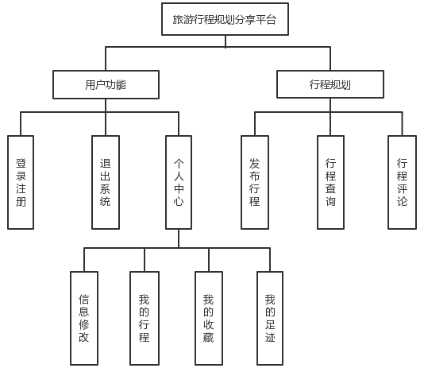
图4.1 系统功能结构图

4.2 模块设计
4.2.1 登录注册退出模块
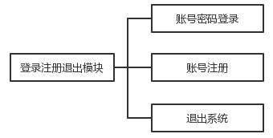
图4.2 登录注册退出模块结构图
功能介绍：
- 账号密码登录：用户通过输入账号、密码、验证码，可登录到本系统，如果账号密码错误，需给出一定的提示信息。
- 账号注册：没有账号密码的用户可以进行账号的注册，需要填写账号名称、密码等信息。
- 退出系统：用户可以安全退出系统。

4.2.2 个人信息修改模块
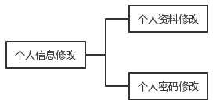
图4.3 个人信息修改模块结构图
功能介绍：
- 个人资料修改：可以对个人资料进行修改，包括性别、所在地区、自我介绍、头像等进行修改。
- 个人密码修改：可以对个人密码进行修改。

4.2.3 我的行程模块
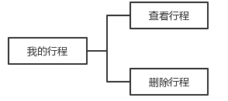
图4.4 我的行程模块结构图
功能介绍：
- 查看行程：可以查看自己发布过的行程，包括该行程的详情信息、评论信息。
- 删除行程：可以删除自己发布过的行程。

4.2.4 我的收藏模块
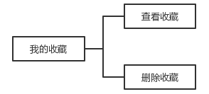
图4.5 我的收藏模块结构图
功能介绍：
- 查看收藏：可以查看收藏过的行程，包括该行程的详情信息、评论信息。
- 删除收藏：可以删除收藏。

4.2.5 我的足迹模块
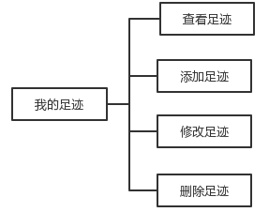
图4.6 我的足迹模块结构图
功能介绍：
- 查看足迹：可以查看所有的足迹信息，所有足迹会在地图上以跳动的小红点显示，点击该小红点，可以查看该足迹的信息。
- 添加足迹：可以添加足迹信息，需要输入目的地、出游天数、出游日期、相关介绍等信息。
- 修改足迹：可以修改相关的足迹信息，包括该足迹的出游天数、出游日期、相关介绍等信息。
- 删除足迹：可以删除指定的足迹信息。

4.2.6 发布行程模块
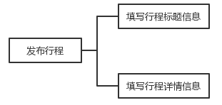
图4.7 发布行程模块结构图
功能介绍：
- 填写行程标题信息：发布行程时，需要填写行程相关的标题信息，填写完成后，才能进行行程详情信息的填写。
- 填写行程详情信息：包括推荐行程、推荐美食、推荐住宿等信息的填写。

4.2.7 行程查询模块
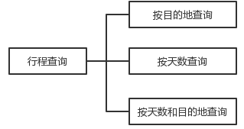
图4.8 行程查询模块结构图
功能介绍：
- 按目的地查询：可以根据目的地，查找相关的行程信息。
- 按天数查询：可以根据天数来查找相关的行程信息。
- 按天数和目的地查询：可以根据目的地、天数来查找相关的行程信息。

4.2.8 行程查看模块
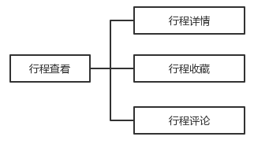
图4.9 行程查看模块结构图
功能介绍：
- 行程详情：可以查看行程的详细信息，包括该行程的发布者、行程的天数、行程的介绍、行程的安排等信息。
- 行程收藏：可以收藏行程，方便以后查看。
- 行程评论：可以对某个行程发布评论，并可以查看评论。

4.2 数据库设计
为了把用户的数据要求清楚、准确地描述出来，系统分析员通常建立一个概念性的数据模型。概念性数据模型是一种面向问题的数据模型，是按照用户的观点对数据建立的模型。它描述了从用户角度看到的数据，它反映了用户的现实环境，而且在软件系统中的实现方法无关。
通常，使用实体-联系图来建立数据模型。可以把实体联系图简称为ER图，相应地可把ER图描绘的数据模型称为ER模型。
4.2.1 实体属性
- 用户：用户名、用户密码、用户性别、用户所在省份、用户所在城市、自我介绍、用户头像
- 行程计划：标题名称、出发地、目的地、天数、行程介绍、发布日期、标题图标、行程详情
- 我的足迹：省份、城市、日期、天数、相关介绍、经度、维度、用户
- 行程评论：用户、发布日期、内容
- 我的收藏：用户、行程计划
这些实体间的联系如下：
- 一个用户可以发布多个行程计划，一个行程计划只能由一个用户发布，因此用户和行程之间具有一对多的联系。
- 一个用户可以添加多个足迹，一个具体的足迹只能由一个用户发布，因此用户和足迹之间具有一对多的关系。
- 行程计划可以有多个评论，一条评论只能对应一个行程计划，因此行程计划和评论之间具有一对多的关系。
- 一个用户可以发布多条评论，一条评论只能由一个用户发布，因此用户和评论之间具有一对多的关系。
- 一个用户可以添加多个收藏，一个收藏只能被某一个用户收藏，因此用户和收藏之间具有一对多的关系。

4.2.2 E-R图
1. 用户E-R图
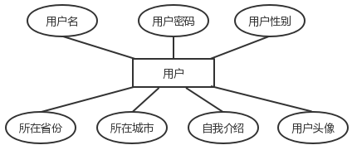
图4.10 用户E-R图

2. 行程计划E-R图
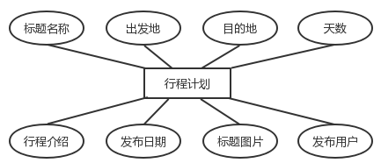
图4.11 行程计划E-R图

3. 行程详情E-R图
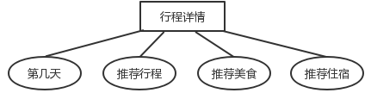
图4.12 行程详情E-R图

4. 我的足迹E-R图
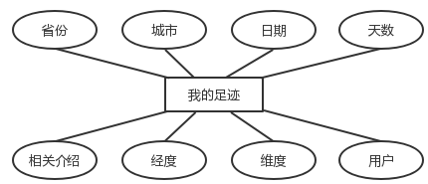
图4.13 我的足迹E-R图

5. 评论E-R图
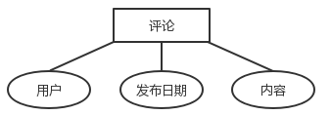
图4.14 评论E-R图

6. 我的收藏E-R图
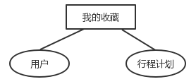
图4.15 我的收藏E-R图

7. 实体及其联系图
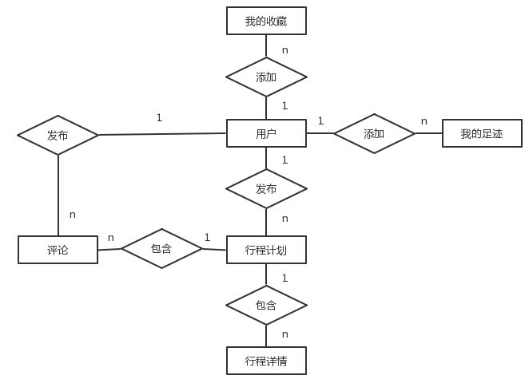
图4.16 实体及其联系图

4.3 界面设计
具有美观的界面往往更能够吸引用户，并且具有更好的用户体验，因此，关于该平台的界面设计需满足以下几个条件：
（1）在色彩搭配上，整个网站主要采用红色为主要颜色，红色往往能带给用户一个充满活力的感觉，并且配合其它色彩，提高整个网站的美观程度。
（2）在字体选择上，对于一些标题类的信息，选用比较大且比较粗的字体表示，对于一些其它信息，往往选用较小的字体表示。对于一些出错提示信息的字体，需采用更小的字体表示，并选择使用红色，让用户更能够注意到错误信息。
（3）在内容上，主界面需具有简洁美观的界面，并且需要突出各种重要的信息，对于其它界面，内容的显示需要合理，不能太过复杂。
（4）在用户的使用上，尽量优化用户体验，对于一些出错提示，尽量减少使用弹框显示，而在输入框后面采用错误信息提示方式显示。
（5）在用户体验上，尽量减少用户操作，太繁杂的操作会降低用户体验，对于一些比较复杂的操作，可以适当的给予提示信息，对于输入框一些固定的选项，可以采用下拉框显示。
（6）在各个界面的显示上，各个界面间需要有统一风格的界面，这样能提高用户体验。
5. 详细设计

系统实现
- 系统测试
- 总结
- 附录

